**27 января 2022 года в честь снятия блокады Ленинграда** в школе прошла торжественная линейка. Возле Стены памяти собрались и дети, и взрослые, чтобы почтить память всех погибших и тех, кто выжил в то страшное время.

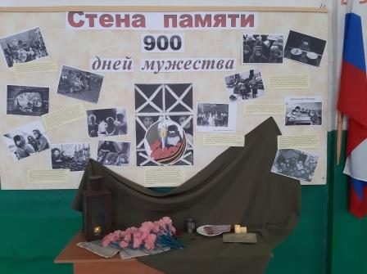 Стена памяти – это стенд, оформленный фотографиями блокадного Ленинграда и инсталляция с атрибутами того времени.

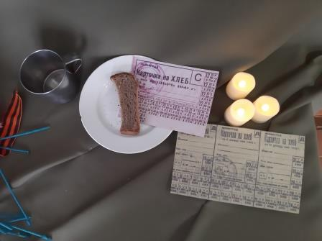

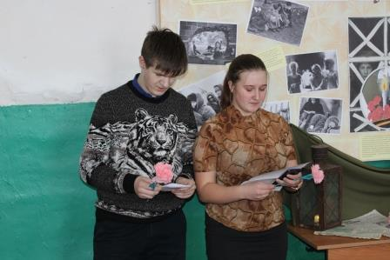 У Стены памяти дети читали стихи о том, что пришлось пережить людям блокадного Ленинграда.

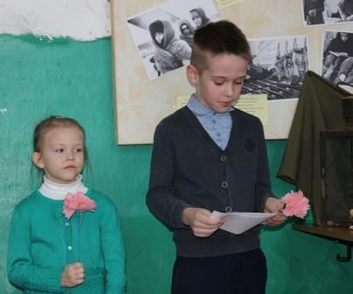

Завершилась линейка минутой молчания и возложением цветов – гвоздик, сделанных своими руками, к Стене памяти.

